<x만틈 간격이 있는 n개의 숫자>

문제 )

정수 x와 자연수 n을 입력 받아, x부터 시작해 x씩 증가하는 숫자를 n개 지니는 리스트

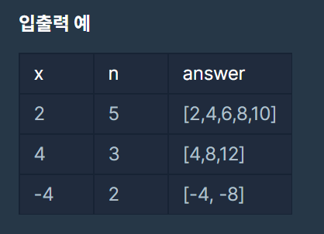

Code )

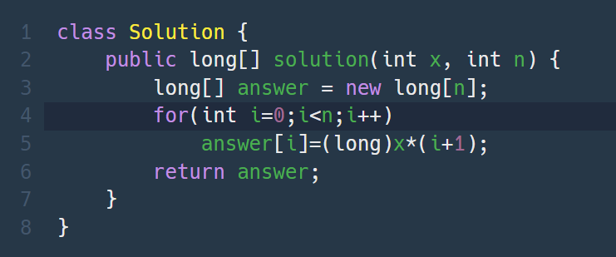

4번 줄 : n은 answer의 자릿수, 곱셈의 1부터~n까지 의 수로 활용

5번 줄 : 처음 강제 변환 long을 넣지 않고 해서 실패했다. Answer의 타입이 long이므로 값도 long으로 변환해 주어야 한다.